PRAKTIKUM 02

1. Membaca file day.csv
2. Mengambil 80% dari total dataset sebagai data training
3. Mengambil 20% dari total dataset sebagai data testing
4. Mengambil 10% dari data training sebagai data validation

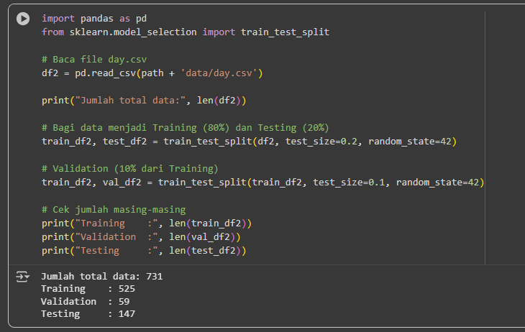

1. Tampilkan jumlah data dan 5 baris data teratas untuk setiap set (Training, Validation, dan Testing)

Menggunakan Display() + markdown heading agara tampilan hasil menjadi rapih

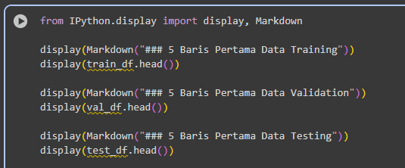

* 1. Data Training

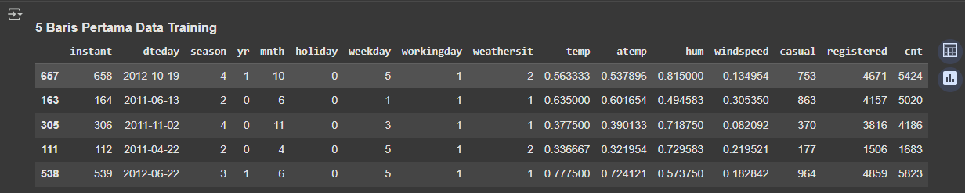

* 1. Data Validation

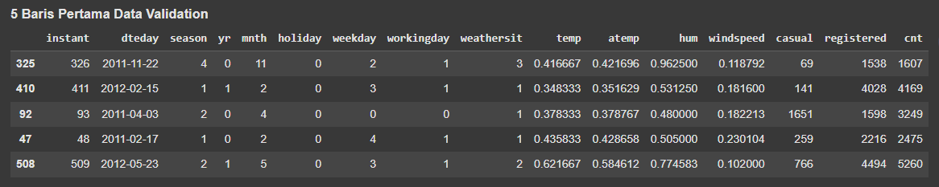

* 1. Data Testing

